Урок изобразительного искусства
во 2 классе
Программа и УМК Б. М. Неменского «Школа России»

Тема урока: Изображение и фантазия. Фантастическое животное
Цель урока:
познакомить с понятием «фантазия», изображениями сказочных птиц и фантастических животных.
Задачи урока:
- дать представление о роли фантазии в искусстве, в работе художника, о связи фантазии с реальностью;
- развивать умение сравнивать, комбинировать, анализировать, делать выбор, развивать фантазию и воображение, навыки самостоятельного творческого мышления;
- совершенствовать технику работы графическими материалами;
- воспитывать любовь к животным, интерес к предмету.
Форма урока: урок-знакомство с искусством.
Интеграция: изобразительное искусство, история, окружающий мир.
Тип урока: введение и сообщение новых знаний, с использованием ИКТ.
Формы и методы обучения:
- объяснительно-иллюстративный;
- фронтальная и индивидуальная.
УУД:
Личностные:
осознавать необходимость уважительного отношения к произведениям декоративно-прикладного искусства, значимость эмоционально-ценностного отношения к собственной деятельности, как основе творчества;
развивать фантазию и воображение, способность к созданию художественного образа, эстетической оценке произведений искусства и работ обучающихся.
Познавательные:
осуществлять анализ реально существующих форм животных и умение творчески преображать формы реального животного мира в условно-декоративные.
Регулятивные:
формировать навыки самостоятельной работы, развивать образное воображение, способность к творчеству, планировать время, работу, оценивать и анализировать результаты работы.
Коммуникативные: развивать потребность в коллективной деятельности, способствовать накоплению опыта общения, ведения диалога, дискуссии, определять общую цель и пути ее достижения, принимать активное участие в работе парами, учиться высказывать и отстаивать свое мнение.
Предметные:
понимать «язык» декоративного искусства, освоить основные способы стилизации и комбинирования форм для получения новой вымышленной формы, формировать изобразительные умения, навыки, чувство формы, ритма.
Оборудование:
изделия художественных промыслов с изображениями сказочных птиц, карточки для работы в группе, детские работы, презентация по теме урока.
Художественные материалы: акварельные краски, кисти, бумага.

Ход урока
1. Организационный момент
Проверка готовности обучающихся к уроку.
Девизом нашего урока станут слова режиссёра, актёра и педагога Константина Станиславского: «Фантазия, как и воображение, необходима художнику»

2. Разминка для художников
Рисование в воздухе
Ваша рука – кисточка. Рисуем в воздухе цветок, бабочку, дом.
Блиц-турнир
Как зовут художников, которые рисуют без кистей и красок?
(Мороз, Осень)
Назовите единственное на Земле рисующее существо.
(Человек)
Какой материал для рисования заливает лицо от стыда?
(Краска)
Её художник «вгоняет в краску». Назовите её.
(Кисть)
Что, по мнению художников, маслом не испортишь?
(Картину)
Ткань на языке живописца - это что?
(Холст, полотно)

3. Актуализация знаний
На доске фото животных, репродукции картин, выставка детских рисунков.
Учитель: - Кого изображали на прошлом уроке изобразительного искусства?
Обучающиеся: - Мы рисовали птиц родного края.
Учитель: - Как называют художников, изображающих животных?
Обучающиеся: - Их называют анималистами.
Учитель: - Правильно, а как произошло это слово?
Обучающиеся: - От латинского слова «анимал» - животное.
Учитель: - Каких художников-анималистов вы знаете?
Обучающиеся: - Василий Ватагин, Евгений Чарушин, Валентин Серов.

4. Беседа по теме урока
Учитель: - На прошлом уроке мы рисовали птиц, реально существующих в окружающем мире. Что такое реальность? Реальность - это то, что вокруг нас, то, что существует на самом деле. Реальный мир во всём его многообразии проявлений – это бесценная кладовая, из которой художник черпает темы для своих картин.
Наша школа – это реальность?
Обед в школьной столовой – это фантазия?
Змей-Горыныч, обучающийся с нами в классе, – это реальность? Это, конечно, фантазия.
Фантазия - это импровизация на свободную тему. Фантазировать - значит воображать, сочинять, представлять. Фантазия - мечта, продукт воображения, помогает создавать новое, обогащает человека.
Мастер Изображения рисует не только то, что видит вокруг, но и то, что ему подсказывает фантазия. В основе любой фантазии - правда жизни. Ведь художник способен фантазировать только на основе увиденного в окружающем мире.

5. Работа в группах
Повторение правил работы в группе.
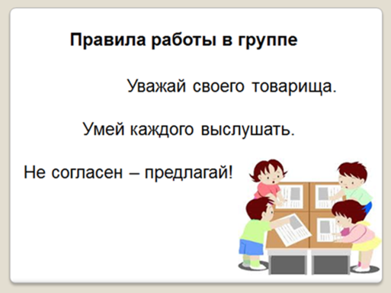

Каждая группа получает карточку. Участники группы знакомятся с фантастическим животным, чтобы рассказать о нем классу:

Грифон — мифическое существо с головой, когтями и крыльями орла и телом льва. Символизирует господство над двумя сферами бытия: землей (лев) и воздухом (орел). | 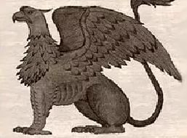

Русалка - мифологическое существо в виде длинноволосой женщины с рыбьим хвостом. Способна защекотать человека насмерть или утопить в воде. Наши предки считали, что русалки охраняли поля, леса и воды. | 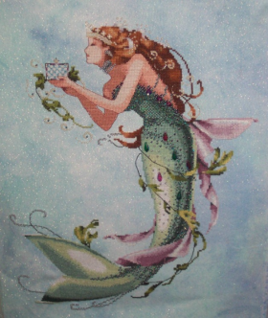

Пега́с - в древнегреческой мифологии — крылатый конь. Пегас ударом копыта о землю мог выбивать источники. Пегас доставлял Зевсу на Олимп громы и молнии. | 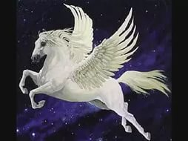

Кентавр - дикое существо с головой и туловищем человека на теле лошади, обитатели гор и лесных чащ. Кентавры имели лошадиные уши, бородатые лица. Как правило, они были вооружены дубиной, камнем или луком. | 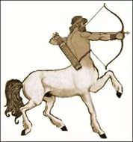

- Кого увидел Мастер Изображения?
Каждая группа знакомит класс со своей информацией.

6. Физминутка
Цель: отвлечь ребёнка, переключить его внимание, снять усталость, восстановить силы и обучить основам здоровой жизни.

Чтоб красиво рисовать,
Надо пальцы нам размять.
Кулачки все крепко сжали
И немного подержали.
Подержали и разжали.
Мне ладошки показали.
Делай быстро, детвора.
Рисовать теперь пора.

7. Работа с учебником
Учитель: - Откроете учебник на странице 62. Сегодня мы познакомимся с реальной или сказочной птицей?
Обучающиеся: - Со сказочной птицей.
Учитель: - Видели такую птицу в природе?
Обучающиеся: - Не видели.
Учитель: - Это сказочная птица Сирин, один из самых любимых образов русского декоративно-прикладного искусства. Когда-то в старые времена легенды о сладкоголосой птице Сирин привезли на Русь купцы и путешественники. Она была наделена сильным голосом, который завораживал людей, сводил их с ума. Прилетает птица Сирин один раз в сто лет из Рая. Люди слушали сладкие и заманчивые песни птицы, шли за ней следом, отчего обязательно погибали.
Вы сказали, что не видели в природе такую птицу, а отдельные элементы, части?
Обучающиеся: - Это части птицы и человека.
Учитель: - Художник соединил в одно целое разные части разных образов. В этом ему помогла фантазия.
Задание: придумать и изобразить свое фантастическое животное, похожее на зверя, птицу или рыбу.

8. Работа в парах
Обсуди с партнером, какое животное придумал и решил изобразить.

9. Творческая практическая деятельность обучающихся
Повторение правил техники безопасности и личной гигиены с краской, кистью и водой.

Учитель: Фантазия художника щедра,
Она нам дарит столько неожиданного...
Представь, насколько б жизнь была бедна,
Коль не было бы в ней чудес невиданных.

Творите! Желаю успехов в работе.

10. Электронная физминутка для глаз «Пчелка» (http://pedsovet.su)
Цель: эффективное переключение внимания и снятие утомления с глазодвигательных мышц.

11. Итог урока
Что такое фантазия?
Что вдохновляет Мастера Изображения придумывать фантастические образы?
Каких животных вы придумали и изобразили?

12. Выставка и анализ рисунков

13. Домашнее задание (дифференцированное)
Группа 1 уровня: найти в литературных произведениях примеры фантастических животных, принести книги в класс.
Группа 2 уровня: вылепить из пластилина фантастическое животное и дать ему устную зарисовку-характеристику.
Группа 3 уровня: найти фото или рисунок фантастического животного и «войти» в его образ.

14. Эмоционально – художественная рефлексия
Обучающимся предлагается два изображения, 2 пейзажа. Одна картина проникнута грустным, печальным настроением, другая – радостным, веселым. Ученики выбирают тот пейзаж, который соответствует их настроению от урока, ставят туда магнит-звездочку.

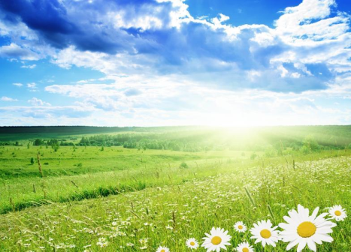 | 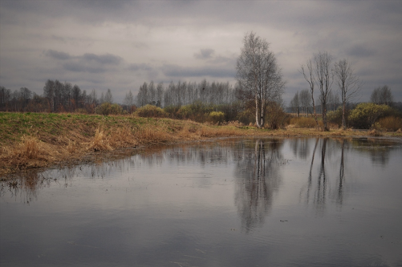

15. Уборка рабочего места

Список использованной литературы

1. Бушкова Л. Ю. Поурочные разработки по изобразительному искусству по программе Неменского Б. М. «Изобразительное искусство и художественный труд»: 2 класс. М.: ВАКО, 2011.
2. Коротеева Е. И. Изобразительное искусство. Искусство и ты. 2 класс: учебник для общеобразовательных организаций/ Е. И. Коротеева; под ред. Б. М. Неменского. - М.: Просвещение, 2013.
3. Неменский Б. М. Методическое пособие к учебникам по изобразительному искусству. 1-4 классы: пособие для учителя / Б. М. Неменский, Л. А. Неменская, Е. И. Коротеева. - М.: Просвещение, 2010.
4. Светлова И. Е. Развиваем воображение и фантазию. М.: Эксмо, 2005.

Интернет-ресурсы
ru.wikipedia.org
http://pedsovet.su

